SSTORM Doctors
Documentação Técnica do Sistema
Tecnologias, arquitetura, fluxograma geral e fluxos funcionais por tela
Campo | Informação
Sistema | SSTORM Doctors – automações de saúde e segurança do trabalho
Versão do documento | 1.2 (seções 7 a 10 com pendências; ver seção 1.4)
Data | 05/11/2026
Base analisada | Repositório sstorm_v2, branch docs/documentacao-tecnica
Responsável | Equipe de Sistemas – Doctors Praia Grande

Sumário
1. Introdução 4
1.1 Objetivo do documento 4
1.2 Público-alvo 4
1.3 Escopo 4
1.4 Situação das informações desta versão 4
2. Visão geral do sistema 5
2.1 Módulos 5
2.2 Perfis de usuário 5
2.3 Mapa de telas 5
3. Tecnologias e arquitetura 7
3.1 Tecnologias utilizadas 7
3.2 Arquitetura 7
3.3 Segurança 8
3.4 Rotas de servidor (API interna) 8
4. Fluxograma geral 10
4.1 Descrição das fases 10
4.2 Legenda dos fluxogramas 11
5. Fluxos por tela 12
5.1 Login 12
5.2 Cadastro 14
5.3 Início, perfil e senha 15
5.4 Gerar Relatório Psicossocial 16
5.5 E-mail de Acesso – SOC 17
5.6 Baixar Docs Gerados (Condomínio) 19
5.7 Baixar Relatório Contele 20
5.8 Gerar Certificado 21
5.9 Gestão AEP – Heali 23
5.10 Dashboard de Atendimentos 25
6. Status e ciclos de vida 27
6.1 Programa na Heali 27
7. Integrações n8n: APIs e workflows 28
7.1 Padrão de comunicação 28
7.2 Autenticação 28
7.3 AEP 29
7.4 Documentos 29
7.5 Heali 29
7.6 Atendimentos 29
8. Modelagem do banco de dados 31
8.1 Visão geral por domínio 31
8.2 Diagramas entidade-relacionamento 31
8.3 Dicionário de dados 31
8.4 Tipos enumerados e domínios de valores 32
8.5 Segurança em nível de linha (RLS) 32
8.6 Funções e triggers do banco 32
9. Infraestrutura e segurança (setup e hardening) 33
9.1 Visão geral do ambiente 33
9.2 Servidor 33
9.3 Serviços em execução 33
9.4 Rede e exposição 33
9.5 Situação de segurança (hardening) 33
9.6 Riscos e recomendações 34
9.7 Pendências de verificação 35
10. Volume de dados entre as plataformas 36
10.1 Fluxos de dados 36
10.2 Execuções dos workflows 36
10.3 Limites conhecidos no código 36
10.4 Volume no banco de dados 36
10.5 Tráfego medido 36
11. Requisitos levantados 37
11.1 Requisitos funcionais 37
11.2 Requisitos não funcionais 37
11.3 Regras de negócio 38
12. Especificação das APIs (Swagger) 39
12.1 Autenticação 39
12.2 Endpoints documentados 39
12.3 Observação de segurança 40
13. Glossário 41

1. Introdução

1.1 Objetivo do documento
Este documento descreve o SSTORM do ponto de vista técnico e funcional: quais tecnologias o compõem, como as partes se comunicam e como cada tela funciona na prática.
Os fluxogramas por tela descrevem o comportamento da funcionalidade (o que o usuário faz e o que o sistema responde), e não o encadeamento interno de funções do código.

1.2 Público-alvo
- Equipe de sistemas e desenvolvedores: manutenção, evolução e suporte.
- Coordenação e gestores: entendimento dos processos atendidos.
- Auditoria e qualidade: rastreabilidade e situação de segurança.

1.3 Escopo
O escopo cobre a aplicação web SSTORM (telas e rotas de servidor) e o contrato dela com o n8n. Por decisão de segurança, este documento não traz chaves, senhas, endereços IP nem o host do n8n.

1.4 Situação das informações desta versão
Este repositório contém apenas a aplicação web. Ele não traz exportação dos workflows, estrutura do banco nem dados do servidor, e o código não acessa banco diretamente: toda persistência passa pelo n8n. Por isso, cada seção indica de onde veio a informação. Nada marcado como pendente foi estimado ou copiado de outro sistema.
Tabela 1 – Cobertura desta versão
Seção | Fonte | Situação
2 a 6: telas, tecnologias e fluxos | Leitura do código | Completa
7: workflows do n8n | Contrato visto pelas rotas /api | Parcial. Etapas internas e prints: PENDENTE
8: banco de dados | Modelo lógico inferido dos dados trocados pelas telas | Parcial. Tabelas reais, RLS, funções e triggers: PENDENTE
9: infraestrutura e hardening | Achados no código | Parcial. Servidor, rede e serviços: PENDENTE
10: volume de dados | Limites no código | Parcial. Medições: PENDENTE
11 a 13: requisitos, API e glossário | Leitura do código | Completa

2. Visão geral do sistema
O SSTORM é uma aplicação web interna que reúne automações usadas pelos departamentos técnico e comercial: relatórios de AEP, documentos de condomínio, certificados de treinamento e painéis de acompanhamento.

2.1 Módulos
Tabela 2 – Módulos do sistema
Módulo | O que faz
AEP | Gera o relatório psicossocial em PDF a partir de planilhas e envia o e-mail de acesso ao questionário SOC.
Docs Condomínio | Lista e baixa documentos gerados por período e inicia a importação de relatórios.
Contele | Lista e baixa relatórios de visita por período e técnico.
Certificados | Gera certificados de treinamento NR-06, NR-18 e NR-35.
Heali | Acompanha a execução dos programas de AEP por empresa.
Atendimentos | Transforma o PDF do relatório de atendimentos em indicadores.

Os módulos E-mail em Massa, Administradoras e Assinar Documentos estão em standby: saíram do menu, têm as rotas bloqueadas e não são detalhados neste documento.

2.2 Perfis de usuário
O sistema não tem perfis de acesso. O campo cargo é texto livre, informado pelo próprio usuário, e só é usado para exibição e assinatura de e-mails. Todo usuário autenticado vê o menu completo e abre todas as telas (ver seção 9.6).

2.3 Mapa de telas
Tabela 3 – Telas e rotas
Tela | Rota | Acesso
Login | /login | Público
Cadastro | /register | Público
Início | / | Com sessão
Gerar Relatório Psicossocial | /aep/relatorio_psicossocial | Com sessão
E-mail de Acesso – SOC | /aep/email_acesso_soc | Com sessão
Baixar Docs Gerados | /download_docs_cond | Com sessão
Baixar Relatório Contele | /download_relat_contele | Com sessão
Gerar Certificado | /gerar_certificado | Com sessão
Gestão AEP – Heali | /heali/dashboard | Com sessão
Dashboard de Atendimentos | /atendimentos | Com sessão

3. Tecnologias e arquitetura

3.1 Tecnologias utilizadas
Tabela 4 – Tecnologias por camada
Camada | Tecnologia | Uso no sistema
Framework web | Next.js 16 (App Router), React 19, TypeScript 5, React Compiler | Páginas, layouts, proxy de rotas e rotas de API.
Interface | Tailwind CSS 4, shadcn/ui, Radix UI, lucide-react | Componentes visuais, ícones, modais, tabelas e formulários.
Experiência | sonner, next-themes | Notificações e tema.
Formulários | react-hook-form, zod | Validação de login, cadastro e relatório.
Gráficos | Recharts | Dashboard de atendimentos.
Senhas | bcryptjs | Hash da senha no cadastro e na troca de senha.
Automação e integrações | n8n (webhooks) | Autenticação, regras de negócio, persistência, e-mail e arquivos.
Serviços externos | SOC, Heali, Contele | Questionários, programas de AEP e relatórios de visita.
Qualidade | ESLint 9, TypeScript | Análise estática.

O pacote bcrypt consta nas dependências, mas o código só importa bcryptjs. A hospedagem da aplicação não pode ser identificada pelo repositório (ver seção 9.7).

3.2 Arquitetura
O navegador carrega as telas Next.js e chama as rotas /api do próprio sistema. Essas rotas são repasses: leem a URL do webhook em variável de ambiente, acrescentam o token interno e devolvem a resposta do n8n. O n8n concentra autenticação, regras e persistência. Antes de chegar às rotas, o proxy confere a sessão no n8n; somente login, cadastro e logout são públicos.
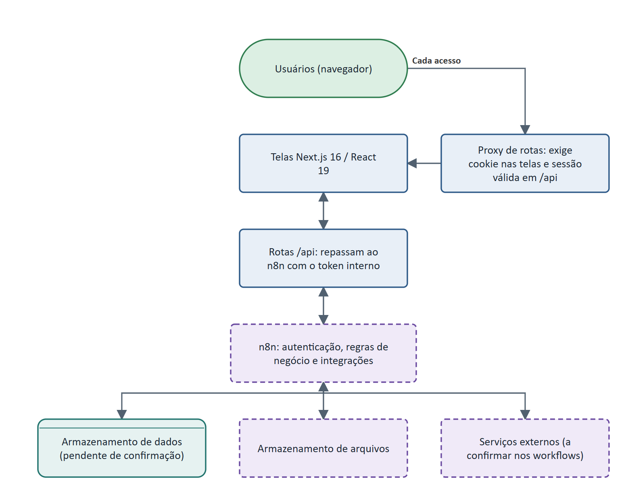
Figura 1 – Arquitetura e comunicação entre os componentes

3.3 Segurança
- Autenticação: o n8n valida as credenciais e devolve um token, gravado no cookie httpOnly session.
- Proteção de telas: o proxy só confere se o cookie existe; o layout privado valida o usuário em /api/auth/me.
- Proteção de APIs: o proxy valida a sessão no n8n antes de liberar /api; somente login, cadastro e logout dispensam sessão (seção 9.5).
- Autorização: não há perfis nem separação por papel.
- Segredos: URLs e token ficam em variáveis de ambiente, usadas apenas no servidor. Um token antigo segue no histórico do Git (seção 9.6).

3.4 Rotas de servidor (API interna)
O detalhamento completo está na seção 12 e em docs/api/openapi.json.
Tabela 5 – Rotas de API por grupo
Grupo | Operações | Função
Autenticação | 7 | Login, sessão, cadastro, perfil e senha
AEP | 3 | Relatório psicossocial e e-mail de acesso ao questionário
Documentos | 5 | Documentos de condomínio, relatórios Contele e certificados de treinamento
Heali | 3 | Acompanhamento dos programas AEP
Atendimentos | 1 | Processamento do relatório de atendimentos

4. Fluxograma geral
Depois do acesso, cada módulo funciona de forma independente: não há uma jornada única entre as telas. As ações passam pelas rotas /api e pelo n8n e terminam em arquivos, e-mails ou indicadores.
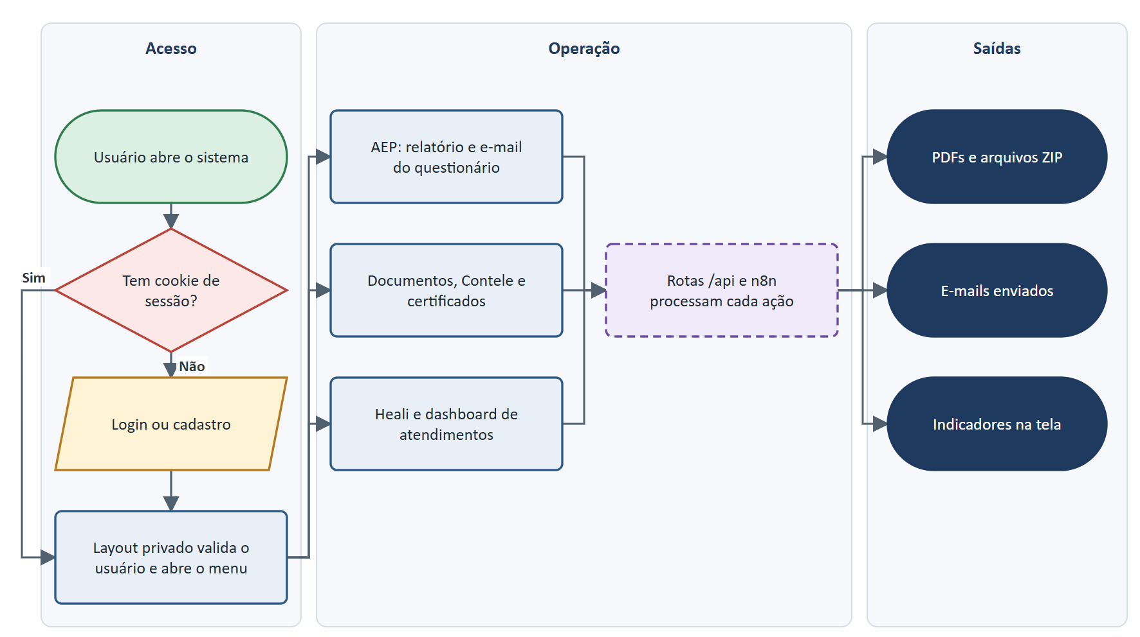
Figura 2 – Fluxo geral do SSTORM

4.1 Descrição das fases

Acesso
O proxy envia ao login quem não tem cookie. Com cookie, o layout consulta o usuário e monta o menu.

Operação
O usuário escolhe o módulo no menu lateral e informa os dados. A tela valida o básico e chama a rota correspondente.

Saídas
O resultado volta à tela como arquivo ou dados. Processos longos, como a geração de certificados, são iniciados e concluídos pelo n8n em segundo plano.

4.2 Legenda dos fluxogramas
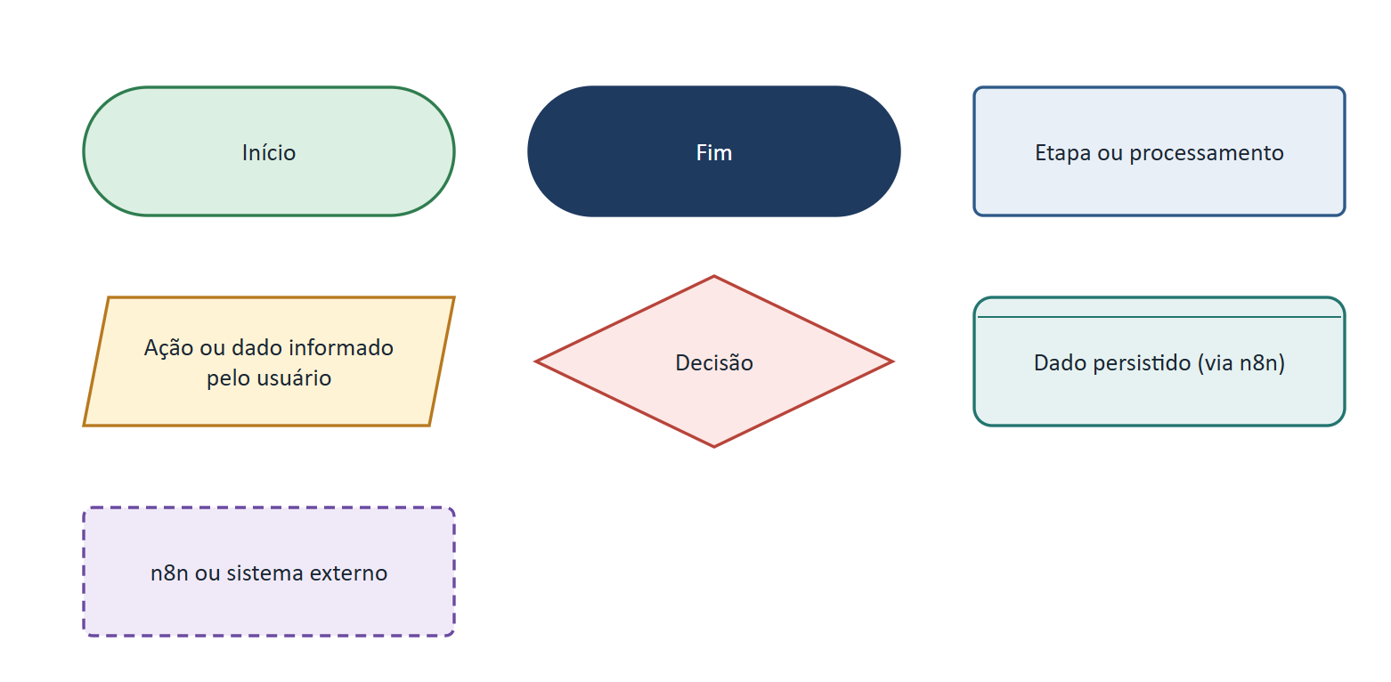
Figura 3 – Legenda dos símbolos

5. Fluxos por tela
Para cada tela são apresentados: rota, objetivo, funcionamento passo a passo, regras importantes e o fluxograma da funcionalidade.

5.1 Login
Item | Descrição
Rota | /login
Acesso | Qualquer usuário com sessão, salvo indicação em contrário
Objetivo | Autenticar o usuário e abrir o sistema.

Como a tela funciona
- Sem cookie, o proxy leva o usuário ao login.
- O usuário informa e-mail e senha.
- A rota /api/auth/login repassa ao n8n, que valida.
- Com sucesso, a rota grava o cookie session e a tela segue para o início.

Regras e comportamentos importantes
- Usuário com cookie que abre /login ou /register volta ao início.
- O proxy só verifica a existência do cookie; a validade é conferida pelo layout em /api/auth/me.

Fluxograma
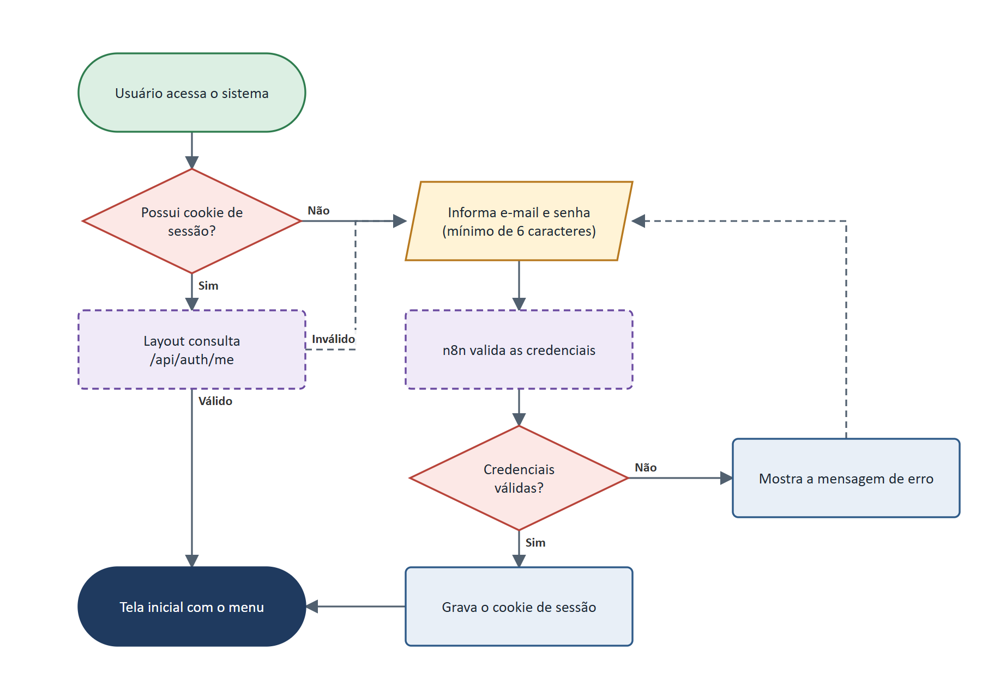
Figura 4 – Login

5.2 Cadastro
Item | Descrição
Rota | /register
Acesso | Qualquer usuário com sessão, salvo indicação em contrário
Objetivo | Criar um usuário.

Como a tela funciona
- O usuário informa nome, sobrenome, e-mail, cargo e senha.
- O servidor gera o hash bcrypt e envia ao n8n.
- Se o e-mail já existir, a tela mostra o aviso; senão, segue para o login.

Regras e comportamentos importantes
- A tela é pública e não há aprovação do cadastro no código (seção 9.6).

Fluxograma
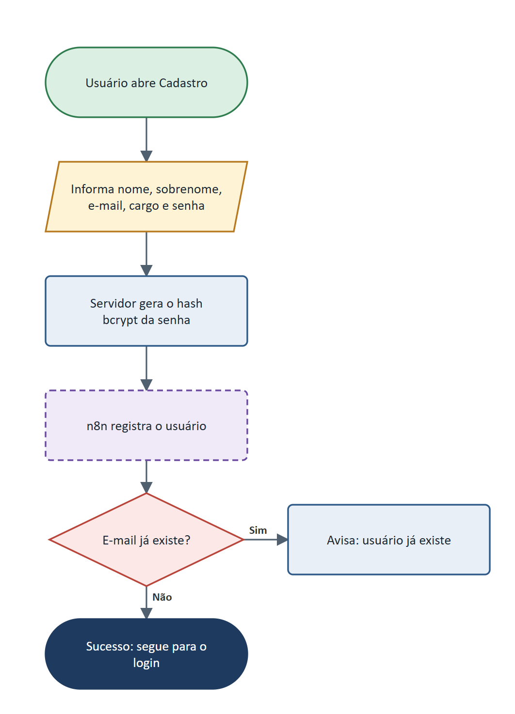
Figura 5 – Cadastro

5.3 Início, perfil e senha
Item | Descrição
Rota | / e menu do usuário
Acesso | Qualquer usuário com sessão, salvo indicação em contrário
Objetivo | Mostrar os dados do usuário e permitir a atualização do perfil e da senha.

Como a tela funciona
- A tela inicial mostra nome, e-mail e cargo.
- No menu do usuário, Meu perfil altera nome, sobrenome e cargo.
- Alterar senha pede a senha atual e a nova; o servidor gera o hash da nova.
- Sair apaga o cookie e volta ao login.

Regras e comportamentos importantes
- O e-mail aparece bloqueado no perfil.

Fluxograma
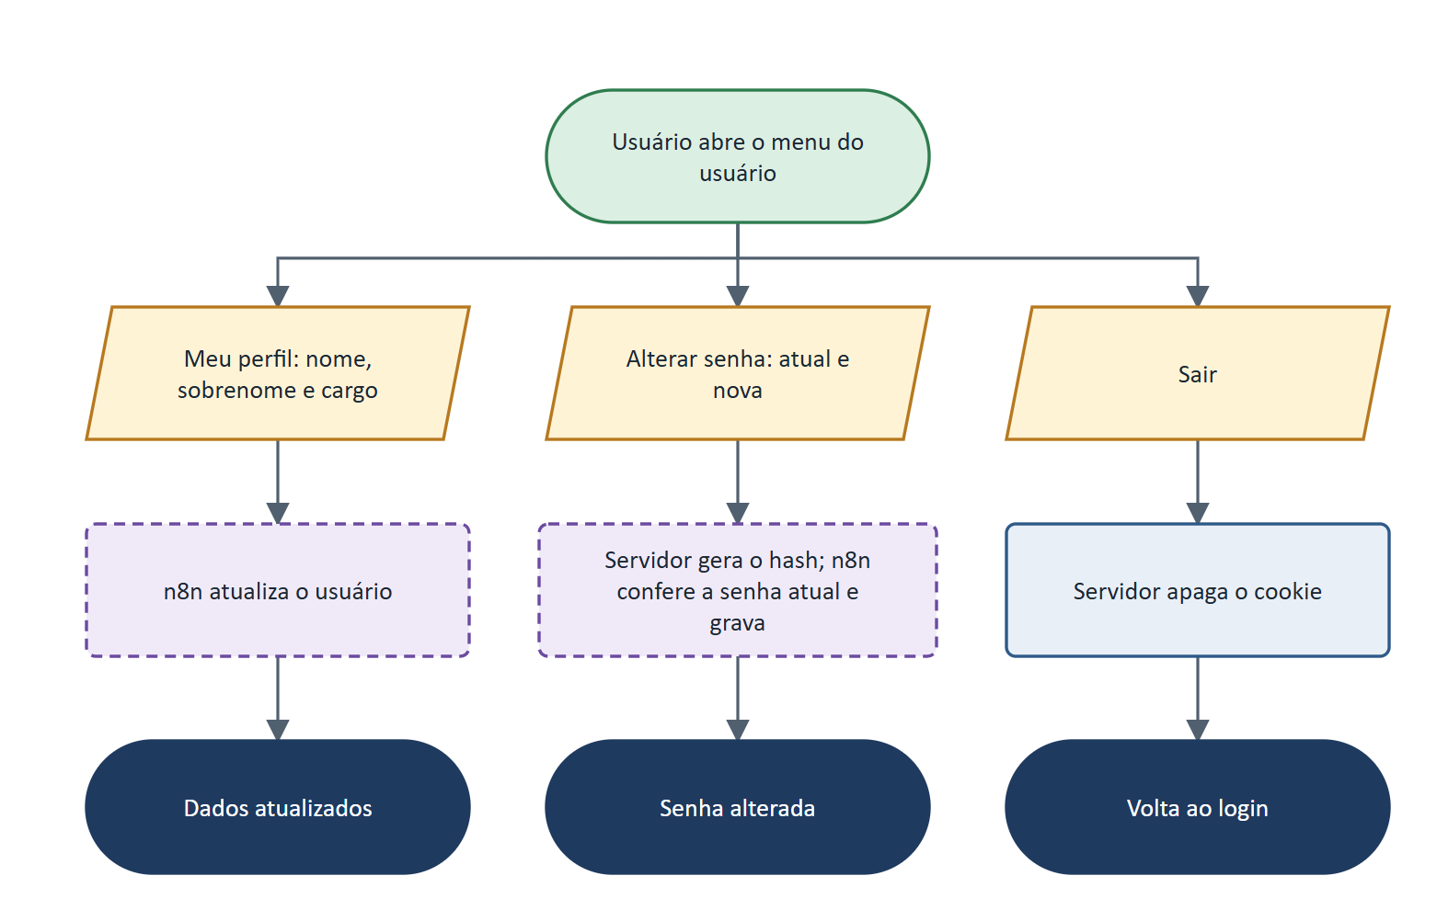
Figura 6 – Início, perfil e senha

5.4 Gerar Relatório Psicossocial
Item | Descrição
Rota | /aep/relatorio_psicossocial
Acesso | Qualquer usuário com sessão, salvo indicação em contrário
Objetivo | Gerar PDFs do relatório psicossocial a partir de planilhas.

Como a tela funciona
- O usuário informa o mês/ano de emissão e seleciona as planilhas.
- A tela envia um arquivo por vez.
- O n8n devolve o PDF e o nome do arquivo.
- Ao final, a tela lista os PDFs para download.

Regras e comportamentos importantes
- Aceita .xlsx e .xls, de 1 a 10 arquivos por envio.
- Um erro em qualquer arquivo interrompe o restante do lote.
- Os PDFs ficam apenas na memória do navegador até a página ser fechada.

Fluxograma
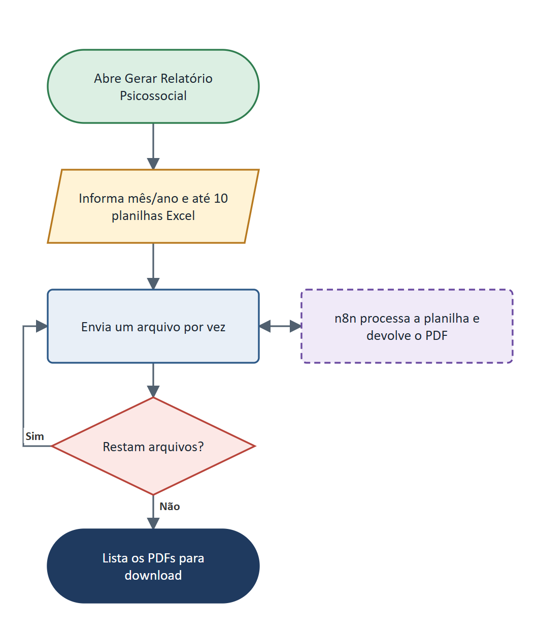
Figura 7 – Gerar Relatório Psicossocial

5.5 E-mail de Acesso – SOC
Item | Descrição
Rota | /aep/email_acesso_soc
Acesso | Qualquer usuário com sessão, salvo indicação em contrário
Objetivo | Enviar às empresas o link de acesso ao questionário.

Como a tela funciona
- O usuário informa o período e busca os e-mails.
- A tela mostra destinatários com e-mail, empresa e link, que podem ser editados, adicionados ou removidos.
- A tela valida os campos e pede confirmação da quantidade.
- A rota /api/envio-email-quest repassa o envio ao n8n, com os dados do remetente.

Regras e comportamentos importantes
- A busca de e-mails passa pela rota /api/ler-email-quest, que exige sessão.

Fluxograma
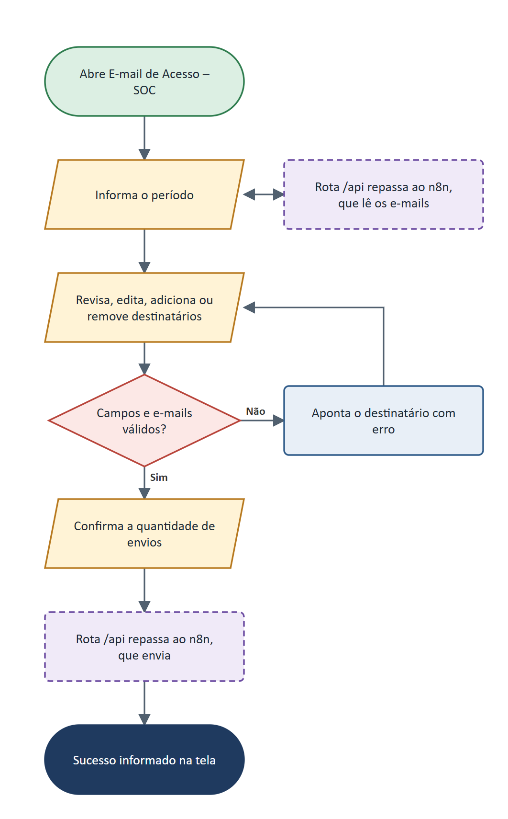
Figura 8 – E-mail de Acesso – SOC

5.6 Baixar Docs Gerados (Condomínio)
Item | Descrição
Rota | /download_docs_cond
Acesso | Qualquer usuário com sessão, salvo indicação em contrário
Objetivo | Baixar documentos de condomínio e iniciar a importação de relatórios.

Como a tela funciona
- O usuário informa o período e busca.
- A tela lista os arquivos e permite baixar cada um.
- Em campo próprio, o usuário informa o ID de um relatório para iniciar a importação.

Fluxograma
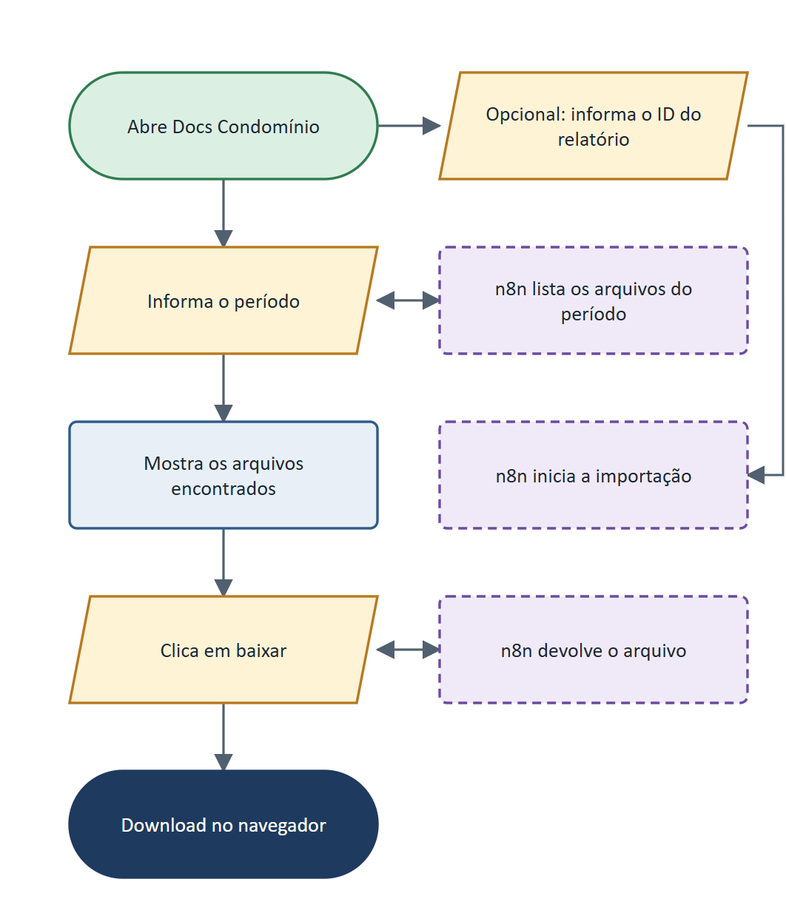
Figura 9 – Baixar Docs Gerados (Condomínio)

5.7 Baixar Relatório Contele
Item | Descrição
Rota | /download_relat_contele
Acesso | Qualquer usuário com sessão, salvo indicação em contrário
Objetivo | Baixar relatórios de visita por período e técnico.

Como a tela funciona
- O usuário informa o período e, se quiser, filtra por técnico.
- A tela lista os arquivos válidos, que têm id e nome.
- O usuário baixa cada arquivo.

Regras e comportamentos importantes
- A lista de técnicos está fixa no código: toda mudança de equipe exige nova publicação.

Fluxograma
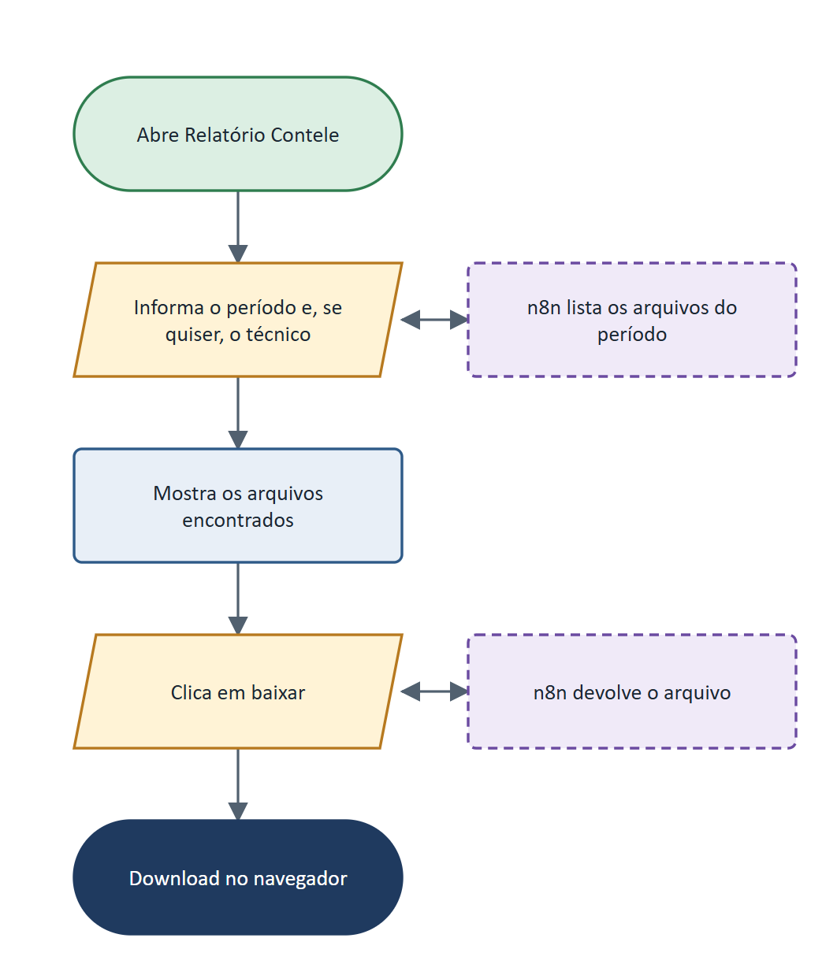
Figura 10 – Baixar Relatório Contele

5.8 Gerar Certificado
Item | Descrição
Rota | /gerar_certificado
Acesso | Qualquer usuário com sessão, salvo indicação em contrário
Objetivo | Gerar certificados de treinamento para funcionários e empresas.

Como a tela funciona
- O usuário escolhe o treinamento (NR-06, NR-18 Básico ou NR-35) e informa data, horários, empresa, endereço e listas de nomes.
- A tela limpa os nomes, remove repetidos e mostra o total.
- Ao gerar, a tela cria um identificador único e envia ao n8n.
- O usuário clica em baixar; enquanto o n8n responder 202, a tela avisa que ainda está gerando.

Regras e comportamentos importantes
- A lista de funcionários é obrigatória, e o horário final precisa ser maior que o inicial.
- O identificador fica só no estado da tela: ao recarregar a página, perde-se o acesso ao download.

Fluxograma
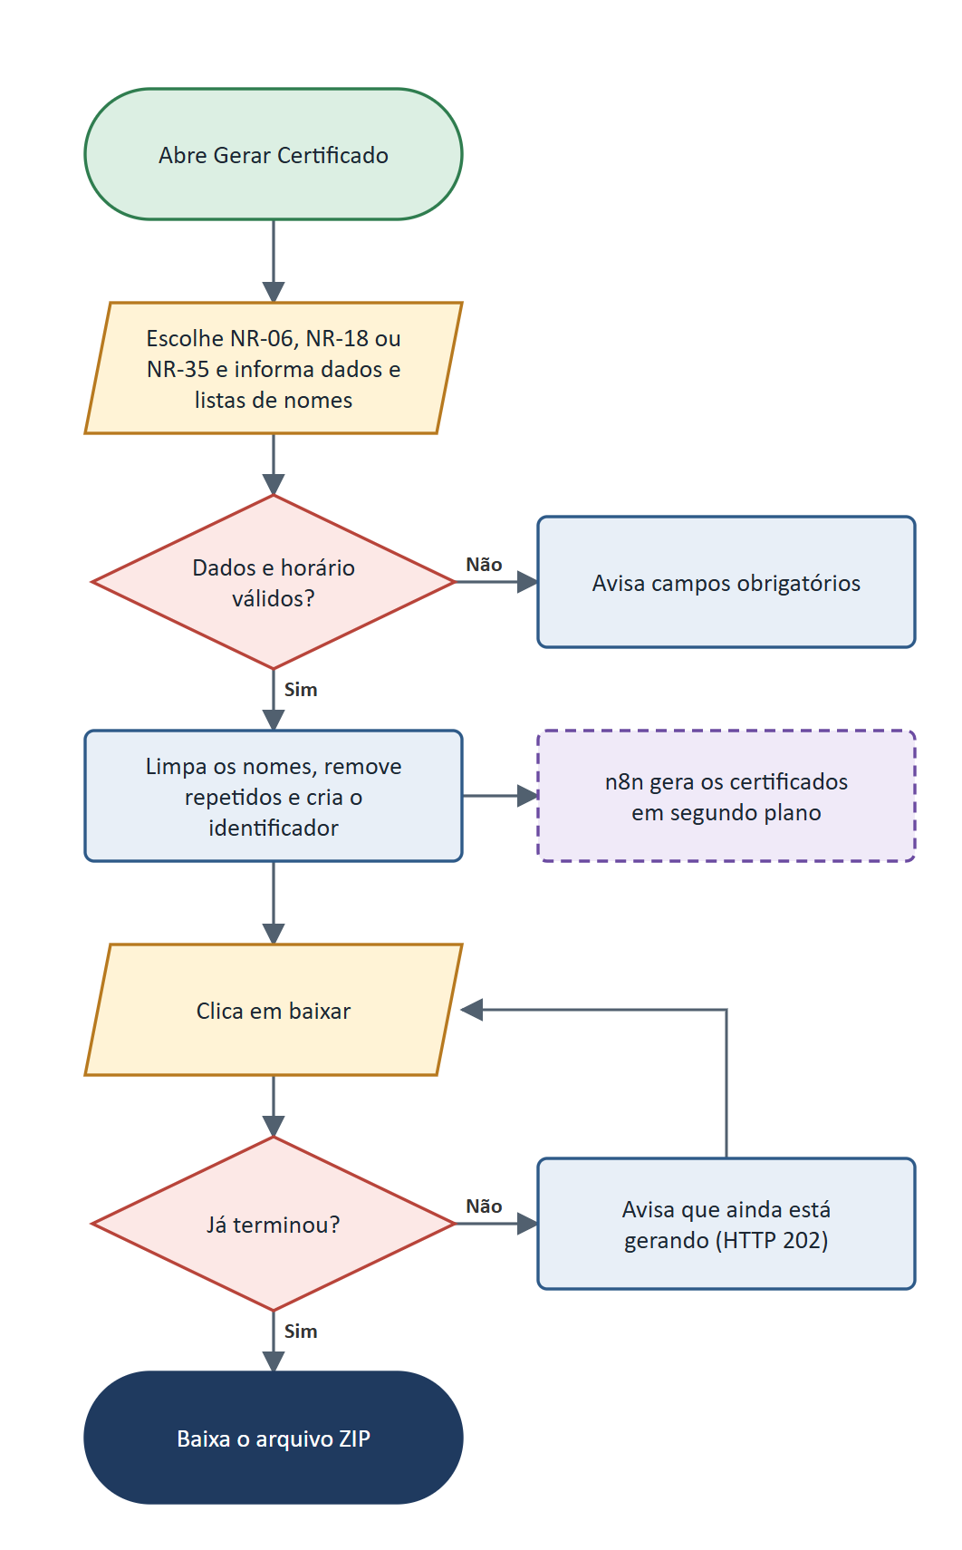
Figura 11 – Gerar Certificado

5.9 Gestão AEP – Heali
Item | Descrição
Rota | /heali/dashboard
Acesso | Qualquer usuário com sessão, salvo indicação em contrário
Objetivo | Acompanhar a execução dos programas por empresa.

Como a tela funciona
- O usuário informa o token de acesso.
- A tela busca os programas e os marcados como executados, e cruza os dados.
- Calcula o percentual de execuções sobre inscritos e o status de cada empresa.
- Os cartões filtram por status, e a busca filtra por empresa.
- O usuário pode marcar um programa como executado.

Regras e comportamentos importantes
- Marcação manual: executado.
- Abaixo de 30%: pendente questionário.
- A partir de 30%: pendente documentação.

Fluxograma
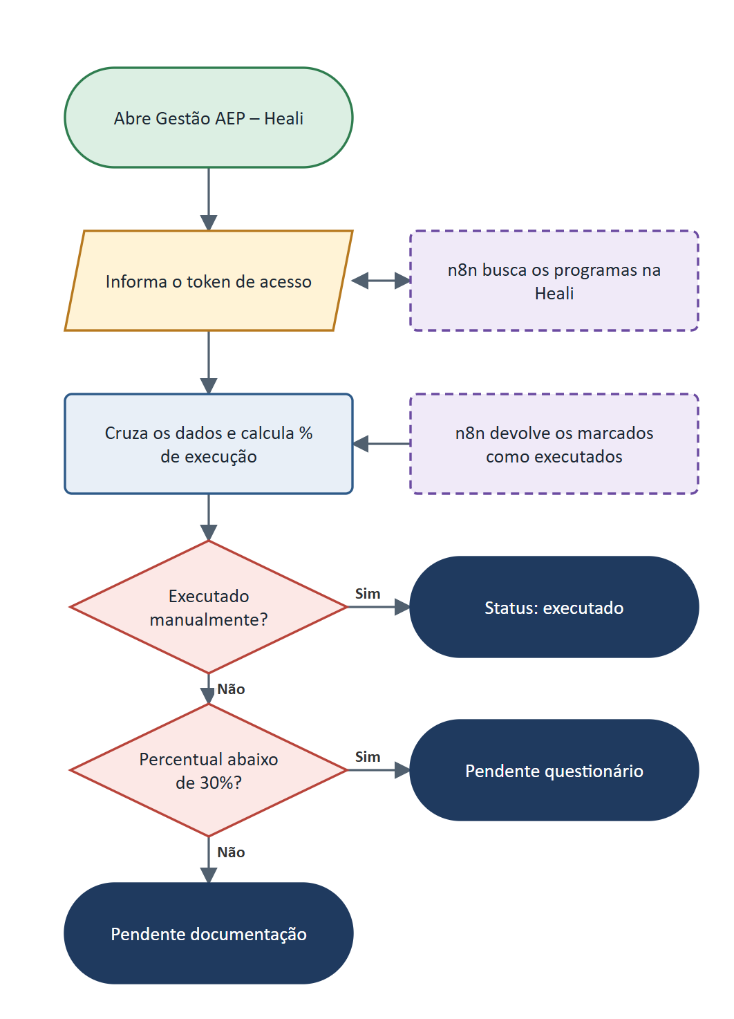
Figura 12 – Gestão AEP – Heali

5.10 Dashboard de Atendimentos
Item | Descrição
Rota | /atendimentos
Acesso | Qualquer usuário com sessão, salvo indicação em contrário
Objetivo | Transformar o PDF de atendimentos em indicadores.

Como a tela funciona
- O usuário envia o PDF do relatório.
- O n8n devolve o resumo e os pacientes.
- O navegador calcula salas, turnos, atendentes, tempos e ociosidade.
- O usuário filtra por data, especialidade e busca, e alterna entre as abas Dashboard, Salas e Fila.

Regras e comportamentos importantes
- Os dados ficam só na memória do navegador: nada é guardado pela tela.
- Atendimentos antes das 13h contam como manhã; os demais, como tarde.
- O relatório contém dados de pacientes, o que exige atenção à LGPD.

Fluxograma
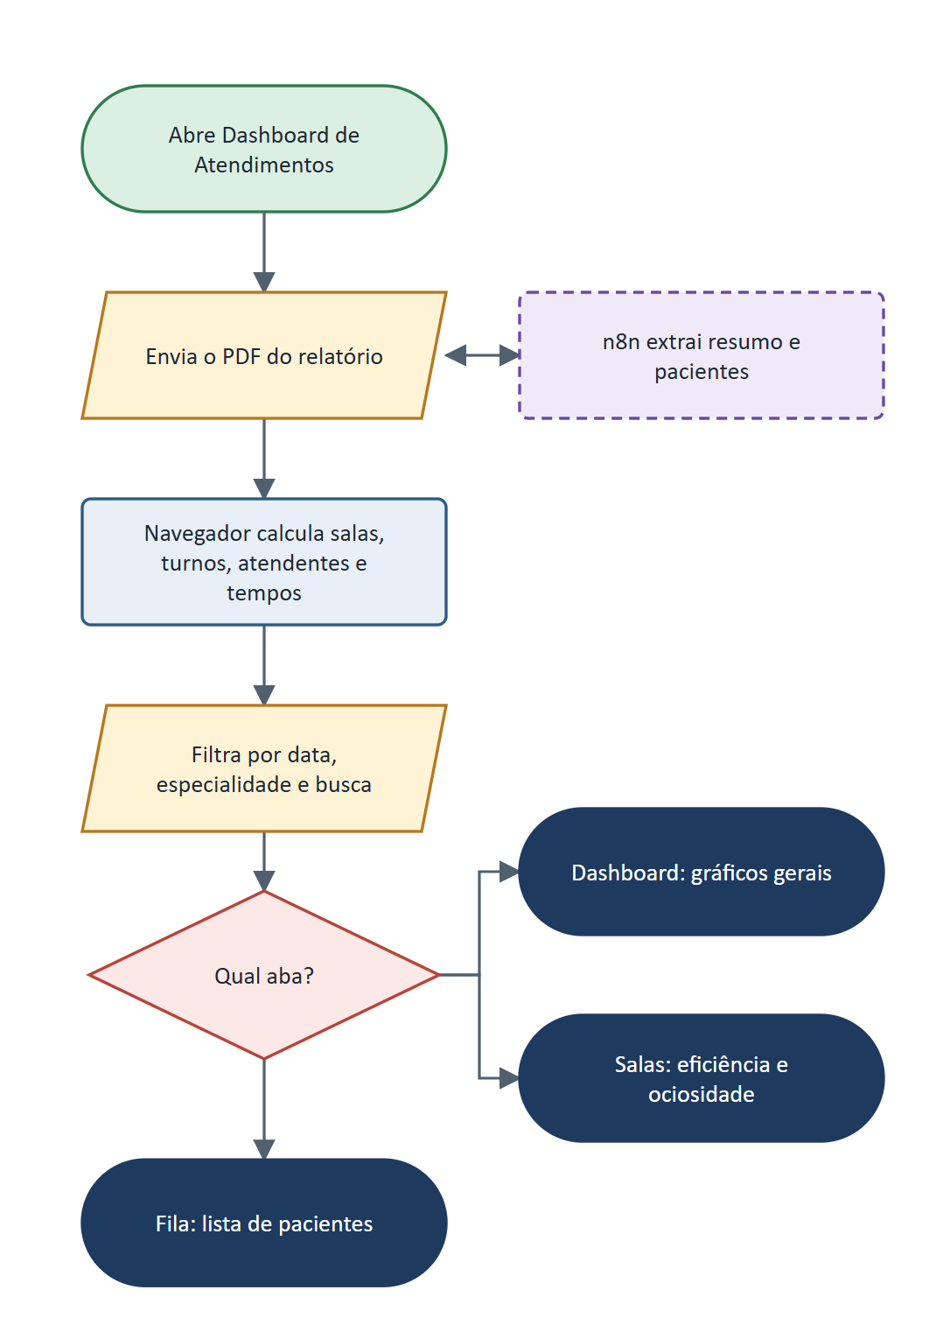
Figura 13 – Dashboard de Atendimentos

6. Status e ciclos de vida

6.1 Programa na Heali
Tabela 6 – Status do programa
Status | Regra
Executado | Marcado manualmente pelo usuário
Pendente questionário | Não marcado e percentual abaixo de 30%
Pendente documentação | Não marcado e percentual igual ou maior que 30%

7. Integrações n8n: APIs e workflows
PENDENTE: nome dos workflows, etapas internas, prints e credenciais usadas dependem da exportação do n8n. Esta seção descreve o que o código comprova: o contrato entre cada rota e seu webhook. As URLs não são publicadas; apenas o nome da variável que as guarda.

7.1 Padrão de comunicação
As rotas enviam o cabeçalho X-Internal-Token com o token interno. As rotas que tratam do usuário logado também enviam X-Session-Token. O servidor não interpreta as regras de negócio: repassa a requisição e devolve a resposta.
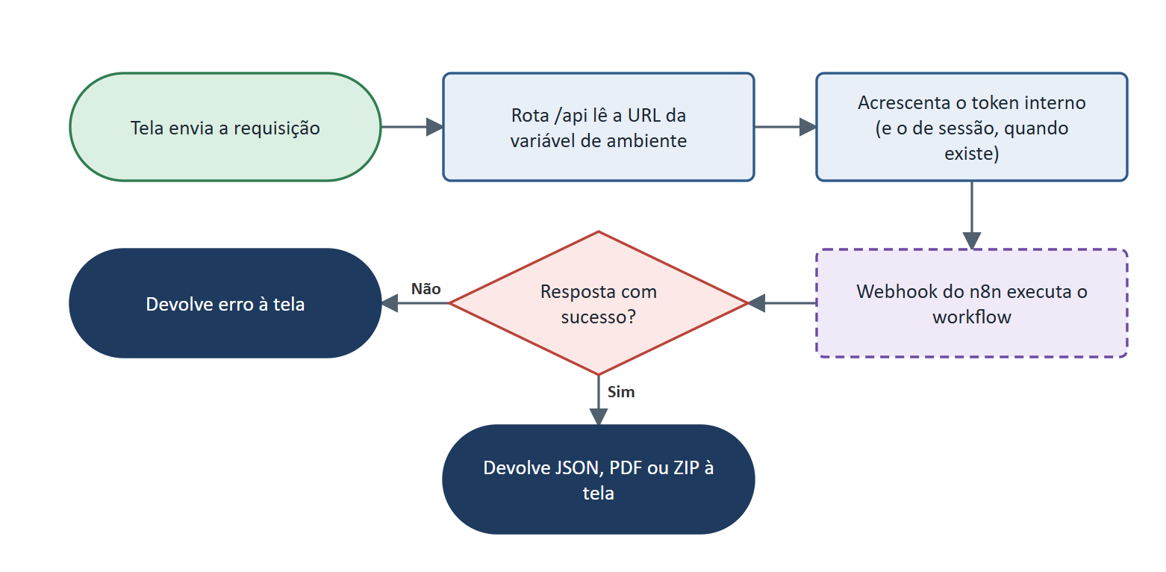
Figura 14 – Padrão de comunicação com o n8n
Foram identificadas 17 variáveis de webhook. As próximas subseções as agrupam por módulo.

7.2 Autenticação
Login, sessão, cadastro, perfil e senha.
Tabela 7 – Webhooks – Autenticação
Operação | Variável do webhook | Tela
POST /api/auth/login | N8N_AUTH_LOGIN_URL | Login
POST /api/auth/register | N8N_AUTH_REGISTER_URL | Cadastro
GET /api/auth/me | N8N_AUTH_ME | Todas as telas privadas
PUT /api/auth/me | N8N_UPDATE_USER_URL | Meu perfil
POST /api/auth/update | N8N_UPDATE_USER_URL | Nenhuma
PUT /api/auth/password | N8N_UPDATE_PASSWORD_URL | Alterar senha

Etapas do workflow e print: PENDENTE.

7.3 AEP
Relatório psicossocial e e-mail de acesso ao questionário.
Tabela 8 – Webhooks – AEP
Operação | Variável do webhook | Tela
POST /api/upload-pdf | N8N_RECEBE_QUEST_URL | Relatório Psicossocial
POST /api/ler-email-quest | N8N_LER_EMAILS_QUEST_URL | E-mail de Acesso – SOC
POST /api/envio-email-quest | N8N_EMAIL_ACESSO_QUEST_URL | E-mail de Acesso – SOC

Etapas do workflow e print: PENDENTE.

7.4 Documentos
Documentos de condomínio, relatórios Contele e certificados de treinamento.
Tabela 9 – Webhooks – Documentos
Operação | Variável do webhook | Tela
POST /api/drive-docs | N8N_DRIVE_DOCS_URL | Docs Condomínio
POST /api/upload-relat | N8N_IMPORTAR_RELAT_COND_URL | Docs Condomínio
POST /api/drive-relat | N8N_DRIVE_RELAT_URL | Relatório Contele
POST /api/certificados | N8N_CERTIFICADO_URL | Gerar Certificado
GET /api/certificados-download | N8N_CERTIFICADOS_DOWNLOAD_URL | Gerar Certificado

Etapas do workflow e print: PENDENTE.

7.5 Heali
Acompanhamento dos programas AEP.
Tabela 10 – Webhooks – Heali
Operação | Variável do webhook | Tela
POST /api/heali | N8N_HEALI_DASHBOARD_URL | Dashboard Heali
GET /api/heali/executados | N8N_HEALI_LISTAR_EXECUTADO_URL | Dashboard Heali
POST /api/heali/executado | N8N_HEALI_SALVAR_EXECUTADO_URL | Dashboard Heali

Etapas do workflow e print: PENDENTE.

7.6 Atendimentos
Processamento do relatório de atendimentos.
Tabela 11 – Webhooks – Atendimentos
Operação | Variável do webhook | Tela
POST /api/atendimentos/upload-relatorio | N8N_ATENDIMENTO_DASHBOARD_URL | Dashboard de Atendimentos

Etapas do workflow e print: PENDENTE.

8. Modelagem do banco de dados
PENDENTE: o código não acessa banco de dados, e o repositório não traz scripts nem dump. O modelo abaixo é lógico, inferido dos dados trocados pelas telas. Nomes de entidades são descritivos e podem não coincidir com as tabelas reais. As colunas reais, os tipos, as chaves e as restrições dependem do dump.

8.1 Visão geral por domínio
Tabela 12 – Entidades por domínio
Domínio | Entidades lógicas
Usuários | usuario
Heali | programa_executado

8.2 Diagramas entidade-relacionamento
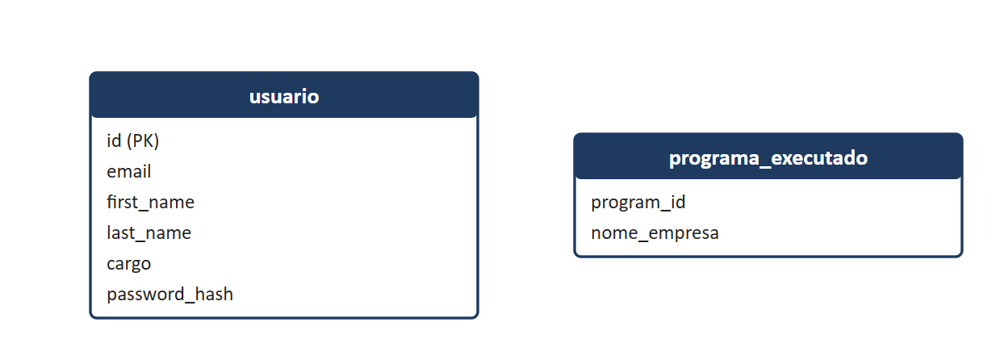
Figura 15 – Modelo lógico dos módulos ativos

8.3 Dicionário de dados
Os campos abaixo foram observados nas telas e rotas. Os tipos são os usados pelo código, não os do banco.

usuario
Campo | Tipo observado | Descrição
id | texto | Identificador
email | texto | E-mail de acesso; a duplicidade retorna 409
first_name / last_name | texto | Nome e sobrenome
cargo | texto | Texto livre
password_hash | texto | Hash bcrypt da senha

programa_executado
Campo | Tipo observado | Descrição
program_id | texto | Programa na Heali
nome_empresa | texto | Empresa

8.4 Tipos enumerados e domínios de valores
Tabela 13 – Domínios de valores
Campo | Valores
treinamento | certificado-nr06, certificado-nr18-basico, certificado-nr35
action (Docs e Contele) | list, download

8.5 Segurança em nível de linha (RLS)
PENDENTE. Não é possível afirmar pelo código se o banco usa RLS. Como o sistema só acessa dados por meio do n8n, a análise precisa cobrir também os papéis usados pelas credenciais do n8n.

8.6 Funções e triggers do banco
PENDENTE. Depende do dump do esquema. O código da aplicação não chama funções de banco diretamente.

9. Infraestrutura e segurança (setup e hardening)
A verificação foi feita somente no código, sem acesso ao servidor e sem alterar configurações. Itens de servidor aparecem como não verificados e não foram copiados de outro sistema, mesmo que compartilhem infraestrutura.

9.1 Visão geral do ambiente
Tabela 14 – Visão geral
Item | Situação
Aplicação | Next.js com rotas de servidor; os comandos de build e start são padrão
Hospedagem da aplicação | Não verificada
n8n | Serviço separado, acessado por HTTPS via variável de ambiente
Variáveis de ambiente | 17 de webhook, mais o token interno e a URL pública da aplicação

9.2 Servidor
PENDENTE: provedor, região, CPU, memória, disco, sistema operacional e atualizações.

9.3 Serviços em execução
PENDENTE: containers, versões, réplicas e volumes.

9.4 Rede e exposição
PENDENTE: portas abertas, firewall, proxy reverso e certificados.

9.5 Situação de segurança (hardening)
Tabela 15 – Controles de segurança
Controle | Situação encontrada | Avaliação
Segredos no servidor | URLs e token usados só no servidor; token antigo ainda válido até ser trocado no n8n | Atenção
Validação de sessão nas APIs | Proxy valida a sessão no n8n em todas as rotas, exceto login, cadastro e logout; se a validação falhar, o acesso é negado | Adequado
Autorização por perfil | Inexistente | Atenção
Cadastro | Público, sem aprovação visível no código | Atenção
Cookie de sessão | httpOnly e SameSite Lax; sem Secure e sem expiração definida | Atenção
Cabeçalhos de segurança | next.config sem configuração de cabeçalhos | Atenção
Validação de upload | Sem limite de tamanho ou conferência de tipo no servidor | Atenção
Senhas | Nova senha com hash bcrypt no servidor; validação mínima de 6 caracteres | Adequado
Banco fora do alcance do navegador | O código não acessa banco diretamente | Adequado
HTTPS, firewall, SSH, backup, RLS, cofre do n8n | Sem acesso para verificar | Não verificado

9.6 Riscos e recomendações
Os três riscos críticos foram corrigidos no código em 05/11/2026. Falta trocar o token exposto, o que só pode ser feito no n8n. Os demais riscos seguem abertos. A credencial exposta não é reproduzida aqui.
Tabela 16 – Riscos e recomendações
Severidade | Risco | Recomendação
Crítica | Token interno e endereço do n8n ficaram no JavaScript de versões publicadas e seguem no histórico do Git. O código atual já não os contém | Trocar o token no n8n e nas variáveis de ambiente. Só depois disso o risco termina.
Alta | Cadastro público sem aprovação, somado à falta de perfis: qualquer pessoa cria uma conta, obtém sessão válida e acessa todos os módulos e APIs | Desativar o cadastro público ou exigir aprovação, e criar perfis. Enquanto isso não ocorrer, a validação de sessão não impede quem se cadastra.
Média | Cookie sem Secure e sem validade | Ativar Secure em produção e definir a expiração.
Média | Nas telas, o proxy só confere a existência do cookie; a validade é conferida depois pelo layout. Cada chamada a /api agora gera uma execução extra no n8n | Tratar a expiração da sessão e acompanhar a carga no n8n.
Média | Parâmetro id concatenado na URL do webhook, sem codificação, em certificados-download | Usar encodeURIComponent e validar o formato.
Média | Uploads sem limite no servidor | Definir limite e conferir o tipo do arquivo.
Média | Sem cabeçalhos de segurança | Configurar CSP, HSTS, X-Frame-Options e similares.
Média | Dados de pacientes e empresas sem política visível de retenção | Definir retenção e revisar a adequação à LGPD.
Baixa | Variáveis N8N_DRIVE_DOCS_URL, N8N_UPDATE_PASSWORD_URL e N8N_UPDATE_USER_URL são usadas no código, mas não constam no .env.local | Conferir o ambiente e criar um .env.example sem valores.
Baixa | Em /api/ler-email-quest, o sinal de cancelamento vai no corpo em vez de nas opções do fetch: o tempo limite de 3 minutos não tem efeito | Passar signal nas opções do fetch.
Baixa | Logs de depuração, pacote bcrypt sem uso, rota /api/auth/update sem chamadas e lista de técnicos no código | Limpar e mover a lista para cadastro.

9.7 Pendências de verificação
- provedor, plano e recursos do servidor da aplicação e do n8n;
- domínios, proxy, certificados HTTPS e portas expostas;
- SSH, firewall, proteção contra força bruta e atualizações;
- variáveis do n8n: login, chave de criptografia e limpeza de execuções;
- guarda de senhas;
- backup e teste de restauração;
- RLS e papéis do banco de dados.

10. Volume de dados entre as plataformas
PENDENTE: não há medições nesta versão, e nenhum número foi estimado sem base.

10.1 Fluxos de dados
Tabela 17 – Fluxos de dados
Fluxo | O que trafega | Frequência
Relatório psicossocial | Planilha enviada e PDF devolvido | Por arquivo; até 10 por envio
E-mail do questionário | Lista de destinatários, empresa e link | Por ação do usuário
Docs e Contele | Listas de arquivos e arquivos baixados | Por consulta e por download
Certificados | Listas de nomes e arquivo ZIP | Por lote
Heali | Programas e marcações | Por consulta
Atendimentos | PDF do relatório e dados de pacientes | Por relatório
Sessão | Validação do token no n8n | A cada chamada a /api, além do carregamento do layout privado

10.2 Execuções dos workflows
PENDENTE: requer o histórico de execuções do n8n.

10.3 Limites conhecidos no código
- Até 10 planilhas por envio no relatório psicossocial.
- Não há paginação nas listas: os dados chegam inteiros à tela.

10.4 Volume no banco de dados
PENDENTE: requer contagem de linhas e tamanho das tabelas.

10.5 Tráfego medido
PENDENTE: requer métricas do servidor.

11. Requisitos levantados
Requisitos identificados a partir do código atual, e não de um documento de requisitos do negócio.

11.1 Requisitos funcionais
Tabela 18 – Requisitos funcionais
Código | Requisito | Seção
RF01 | Autenticar por e-mail e senha | 5.1
RF02 | Cadastrar usuário | 5.2
RF03 | Atualizar perfil e senha | 5.3
RF04 | Gerar relatório psicossocial em lote | 5.4
RF05 | Enviar e-mail de acesso ao questionário | 5.5
RF06 | Listar e baixar documentos de condomínio | 5.6
RF07 | Iniciar importação de relatório por ID | 5.6
RF08 | Listar e baixar relatórios Contele | 5.7
RF09 | Gerar e baixar certificados de treinamento | 5.8
RF10 | Acompanhar programas da Heali | 5.9
RF11 | Gerar indicadores de atendimento a partir de PDF | 5.10

11.2 Requisitos não funcionais
Tabela 19 – Requisitos não funcionais
Código | Requisito | Situação
RNF01 | Interface web responsiva, com menu lateral recolhível | Atendido
RNF02 | Segredos somente no servidor | Atendido no código; falta trocar o token exposto (seção 9.6)
RNF03 | Acesso às APIs somente com sessão | Não atendido (seção 9.6)
RNF04 | Senhas guardadas com hash | Atendido no envio; guarda no n8n a confirmar
RNF05 | Integrações desacopladas por webhooks | Atendido
RNF06 | Adequação à LGPD | A verificar

11.3 Regras de negócio
Tabela 20 – Regras de negócio
Código | Regra
RN01 | Senha com no mínimo 6 caracteres.
RN02 | E-mail já cadastrado não pode ser reutilizado.
RN03 | Relatório psicossocial aceita de 1 a 10 planilhas Excel.
RN04 | Horário final do treinamento deve ser maior que o inicial.
RN05 | Nomes de certificados são limpos e não se repetem.
RN06 | Programa da Heali segue as regras da seção 6.1.
RN07 | Atendimento antes das 13h conta como manhã.

12. Especificação das APIs (Swagger)
A especificação está em docs/api/openapi.json (OpenAPI 3.0.3). A página docs/api/swagger.html a exibe no navegador; ela carrega o Swagger UI pela internet e não executa chamadas.

12.1 Autenticação
A sessão usa o cookie httpOnly session, gravado no login. O proxy valida a sessão no n8n; na especificação, as operações que a exigem aparecem com cadeado. Login, cadastro e logout são públicos.

12.2 Endpoints documentados
Tabela 21 – Endpoints
Método | Rota | Sessão | Descrição
POST | /api/auth/login | Não | Autentica o usuário e grava o cookie de sessão
POST | /api/auth/logout | Não | Encerra a sessão apagando o cookie
POST | /api/auth/register | Não | Cadastra usuário; a senha vira hash bcrypt no servidor
GET | /api/auth/me | Sim | Retorna o usuário da sessão
PUT | /api/auth/me | Sim | Atualiza nome, sobrenome e cargo
POST | /api/auth/update | Sim | Atualiza dados do usuário (não usada pelas telas atuais)
PUT | /api/auth/password | Sim | Troca a senha; a nova senha vira hash bcrypt no servidor
POST | /api/upload-pdf | Sim | Envia uma planilha e recebe o relatório psicossocial em PDF
POST | /api/ler-email-quest | Sim | Lê os e-mails de questionário do período
POST | /api/envio-email-quest | Sim | Envia o e-mail de acesso ao questionário SOC
POST | /api/drive-docs | Sim | Lista ou baixa documentos de condomínio gerados
POST | /api/upload-relat | Sim | Inicia a importação de um relatório pelo ID
POST | /api/drive-relat | Sim | Lista ou baixa relatórios de visita do Contele
POST | /api/certificados | Sim | Inicia a geração de certificados de treinamento
GET | /api/certificados-download | Sim | Baixa os certificados gerados
POST | /api/heali | Sim | Consulta os programas AEP na Heali
GET | /api/heali/executados | Sim | Lista programas marcados como executados
POST | /api/heali/executado | Sim | Marca um programa como executado
POST | /api/atendimentos/upload-relatorio | Sim | Processa o PDF do relatório de atendimentos

12.3 Observação de segurança
A especificação não traz chaves, senhas, IP nem host do n8n. O servidor aparece como um valor de exemplo, e os exemplos usam dados fictícios. Os webhooks são indicados somente pelo nome da variável de ambiente.

13. Glossário
Tabela 22 – Glossário
Termo | Definição
AEP | Avaliação Ergonômica Preliminar.
Contele | Serviço de origem dos relatórios de visita técnica.
Heali | Plataforma externa dos programas de AEP.
LGPD | Lei Geral de Proteção de Dados.
n8n | Plataforma de automação usada como back-end do sistema.
NR | Norma Regulamentadora de segurança do trabalho.
OpenAPI / Swagger | Padrão de especificação de APIs e a página que o exibe.
RLS | Row Level Security: regras do banco que limitam as linhas acessíveis.
SOC | Sistema de gestão de saúde ocupacional.
Webhook | Endereço que dispara um workflow ao receber uma requisição.

